**DESARROLLO FULL STACK**

**BASICO.**

**Modulo Nueve**

Introducción al FrontEnd.

Danna Yurley Camargo Ortiz

Contenido

UNIDAD 09 3

Punto uno 3

Respuesta. 3

Punto dos 3

Respuesta. 3

Punto tres 4

Respuesta. 4

Punto cuatro 12

Respuesta 12

Punto cinco 14

Respuesta 14

Punto seis 16

Respuesta 16

Punto siete 19

Respuesta 19

Punto ocho 21

Respuesta 21

Punto nueve 23

Respuesta 23

Punto diez 26

Respuesta 26

Punto once 30

Respuesta 30

Punto doce 32

Respuesta 32

Enlace del repositorio Hit Hub 34

# UNIDAD 09

## Punto uno

1. Diseñar y desarrollar un *wireframe* de una página web, la cual cuente con diversas secciones, un menú principal que permite navegar entre las secciones.

### Respuesta.

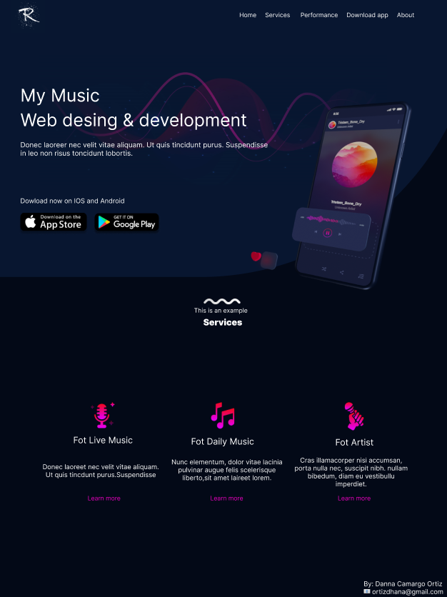

## Punto dos

1. Organizar los archivos, imágenes, herramientas y carpetas utilizando buenas prácticas de programación.

### Respuesta.

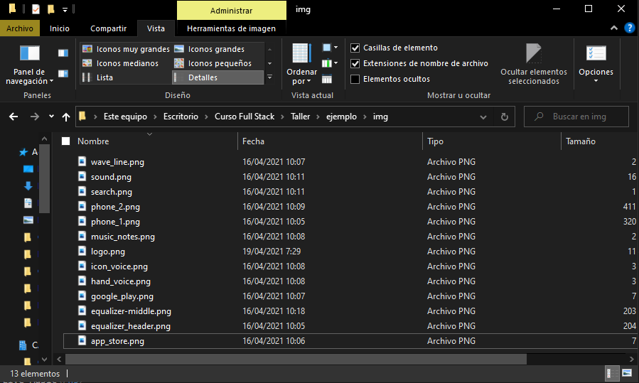

## Punto tres

1. Con base en el *wireframe* diseñado y los recursos obtenidos, desarrolle una interfaz web que contenga principios de diseño, utilice las etiquetas *HTML* necesarias y en el orden correcto, así mismo, utilice el *CSS* que requiera adecuado para la página web.

### Respuesta.

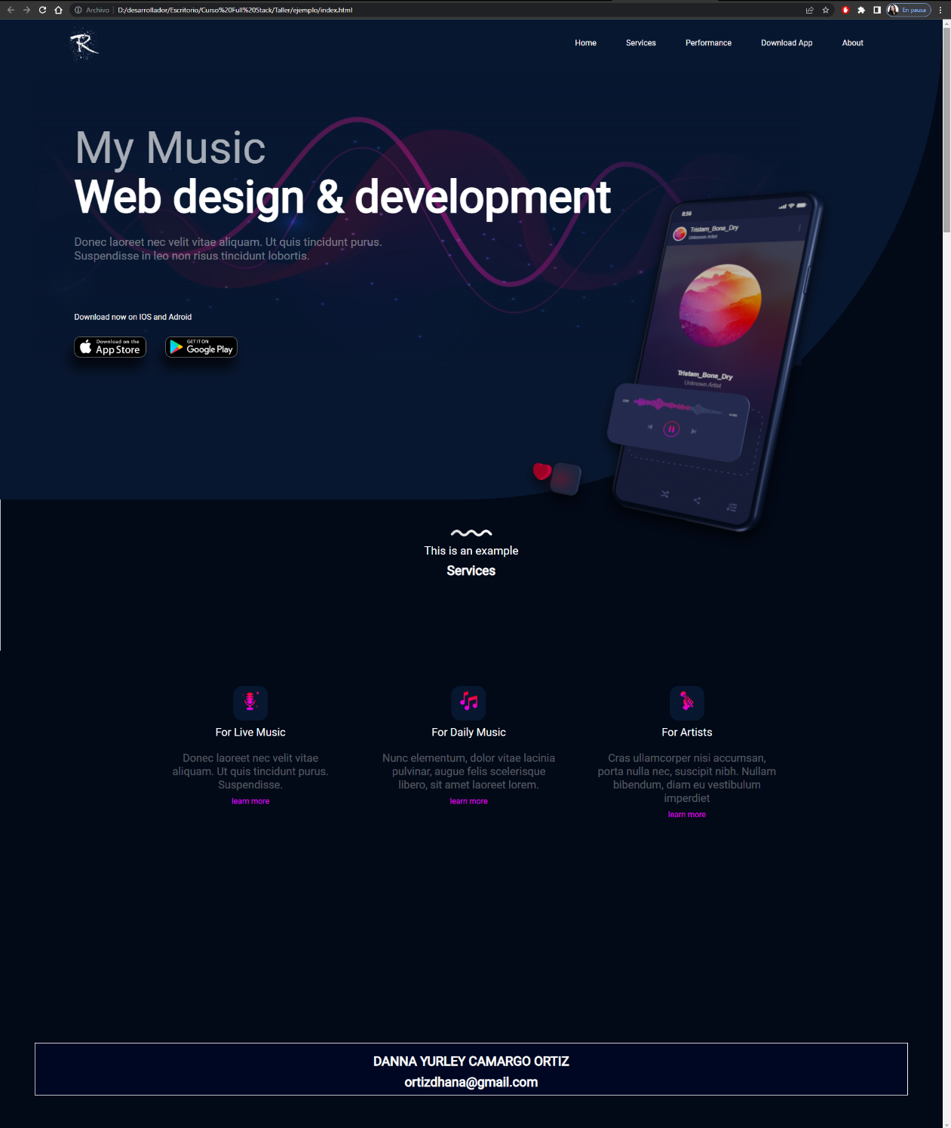

**Mockup Punto 3**

| **CÓDIGO HTML PUNTO 3** |
| --- |
| <!DOCTYPE html>  <html lang="en">  <head>      <meta charset="UTF-8">      <meta http-equiv="X-UA-Compatible" content="IE=edge">      <link rel="stylesheet" href="css/style.css">      <meta name="viewport" content="width=device-width, initial-scale=1.0">      <title>My music</title>  </head>  <body>      <header>          <img class="logo_main" src="img/logo.png" alt="imagen del logo">          <nav>              <ul>                  <li>Home</li>                  <li><a href="#services">Services</a> </li>                  <li>Performance</li>                  <li>Download App</li>                  <li>About</li>              </ul>          </nav>          <h1 id="title_1">My Music</h1>          <h2 id="title_2">Web design & development</h2>          <h4>Donec laoreet nec velit vitae aliquam. Ut quis tincidunt purus. <br>              Suspendisse in leo non risus tincidunt lobortis.</h4>          <h6>Download now on IOS and Android</h6>          <div class="logos_apps">              <img src="img/app_store.png" alt="Imagen logo app store">              <img class="google" src="img/google_play.png" alt="Imagen logo googel play">          </div>          <img class="equalizer_header" src="img/Equalizer_header.png" alt="Imagen fondo encabezado">          <img class="phone_header" src="img/phone_1.png" alt="Imagen celular">      </header>      <section id="services">          <div class="separador">              <img src="img/wave_line.png" alt="imagen virgulilla central">              <h3>This is an example</h3>              <h2>Services</h2>          </div>          <div class="cont_servi">              <div class="uni_serv">                  <div class="box_icon">                      <img src="img/icon_voice.png" alt="Imagen icono microfono">                  </div>                  <h3 class="sub">For Live Music</h3>                  <p>Donec laoreet nec velit vitae aliquam. Ut quis tincidunt purus.                      Suspendisse.</p>                  <a href="#">learn more</a>              </div>              <div class="uni_serv">                  <div class="box_icon">                      <img src="img/music_notes.png" alt="imagen Icono notas musicales">                  </div>                  <h3 class="sub">For Daily Music</h3>                  <p>Nunc elementum, dolor vitae lacinia pulvinar, augue felis scelerisque libero, sit amet laoreet lorem.                  </p>                  <a href="#">learn more</a>              </div>              <div class="uni_serv">                  <div class="box_icon">                      <img src="img/hand_voice.png" alt="Imagen icono mano con micro">                  </div>                  <h3 class="sub">For Artists</h3>                  <p>Cras ullamcorper nisi accumsan, porta nulla nec, suscipit nibh. Nullam bibendum, diam eu vestibulum                      imperdiet</p>                  <a href="#">learn more</a>              </div>          </div>      </section>      <footer>          <div class="footer_nombre">              <h2> DANNA YURLEY CAMARGO ORTIZ</h2>              <h2> ortizdhana@gmail.com</h2>          </div>      </footer>  </body>  </html> |

| **CÓDIGO CSS PUNTO 3** |
| --- |
| /*Fuentes*/  @import url('https://fonts.googleapis.com/css2?family=Roboto&display=swap');  * {      border: 0;      margin: 0;      padding: 0;      font-family: 'Roboto', sans-serif;  }  a {      text-decoration: none;      font-style: none;      color: white;  }  h1 {      font-size: 90px;  }  h3 {      font-size: 23px;      margin-top: 10px;      color: rgb(255, 255, 255);      font-weight: normal;      position: relative;      z-index: 2;  }  h2 {      font-size: 26px;      margin-top: 10px;      color: rgb(255, 255, 255);      font-weight: bold;      position: relative;      z-index: 2;  }  h4 {      font-size: 23px;      margin-top: 23px;      margin-left: 150px;      color: rgba(255, 255, 255, 0.404);      font-weight: normal;      position: relative;      z-index: 2;  }  h6 {      font-size: 16px;      margin-top: 100px;      margin-left: 150px;      color: rgb(255, 255, 255);      font-weight: inherit;      position: relative;      z-index: 2;  }  #title_1 {      margin: 100px 150px;      color: rgba(255, 255, 255, 0.644);      font-weight: lighter;      position: relative;      z-index: 2;  }  #title_2 {      font-size: 90px;      margin-left: 150px;      margin-top: -110px;      color: rgb(255, 255, 255);      font-weight: bold;      position: relative;      z-index: 2;  }  /*ESTILOS DEL HEADER*/  body {      background-color: #020917;  }  header {      background-color: #081730;      height: 100vh;      border-left: 150px;      border-radius: 0px 0px 1000px 0px;  }  header nav {      height: 75px;      margin-top: 38px;      float: right;      margin-right: 100px;  }  header nav li {      padding-right: 60px;      color: white;      list-style: none;  }  ul {      display: inline-flex;  }  header .logo_main {      height: 100px;      margin-left: 120px;  }  header .equalizer_header {      height: 60%;      position: absolute;      z-index: 1;      top: 12%;      right: 15%;  }  header .phone_header {      height: 75%;      position: absolute;      z-index: 1;      top: 34%;      right: 12%;      filter: drop-shadow(0 12px 12px rgba(0, 0, 0, 0.7));  }  .logos_apps {      margin: 30px 0px 0px 150px;      height: 40px;      position: relative;      z-index: 2;  }  .logos_apps img {      height: 100%;      border: 1px solid grey;      border-radius: 12px;      box-shadow: -7px 22px 25px 0px rgba(0, 0, 0, 0.75);  }  .logos_apps .google {      margin-left: 35px;  }  /*Sección de servicios*/  #services {      height: 100vh;      text-align: center;  }  .separador {      margin: 60px auto;  }  .cont_servi {      width: 80%;      height: 450px;      margin: 80px 0px 0px 10%;      display: inline-flex;  }  .uni_serv {      width: 25%;      height: 90%;      margin: 30px;  }  .uni_serv .box_icon {      height: 70px;      width: 70px;      background: #081730;      border-radius: 18px;      margin: auto;  }  .box_icon img {      height: 55%;      vertical-align: middle;      margin: 15% auto;  }  .uni_serv .sub {      font-size: 22px;  }  .uni_serv p {      font-size: 22px;      margin: 25px 10px 10px 10px;      color: rgba(255, 255, 255, 0.315);  }  .uni_serv a {      color: #E600FF;      position: relative;      bottom: 0px;  }  .footer_nombre {      border: 1px solid white;      margin-top: 20px;      margin-bottom: 70px;      margin-left: 70px;      margin-right: 70px;      padding-top: 10px;      padding-bottom: 10px;      text-align: center;      background-color: rgb(0, 7, 35);  }  .Rojo {      color: #000822;  } |

## Punto cuatro

1. Escribir el documento HTML y las reglas CSS necesarias para visualizar el siguiente texto en el navegador.

### Respuesta

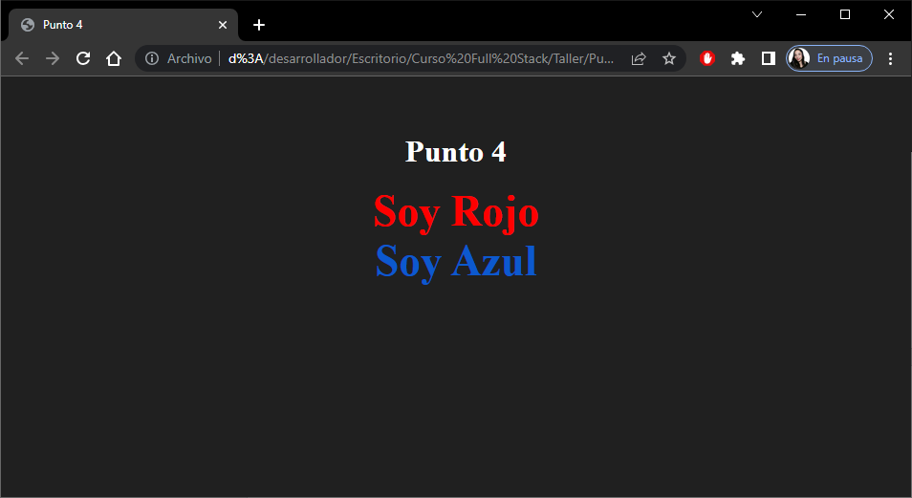

*Imagen Punto 4*

| **CÓDIGO HTML PUNTO 4** |
| --- |
| <!DOCTYPE html>  <html lang="en">  <head>      <meta charset="UTF-8">      <meta http-equiv="X-UA-Compatible" content="IE=edge">      <link rel="stylesheet" href="css/style.css">      <meta name="viewport" content="width=device-width, initial-scale=1.0">      <title>Punto 4</title>  </head>  <body>      <div class="Titulo">          <h1>Punto 4</h1>          <br>      </div>      <div class="Colores">          <h2 class="Rojo">Soy Rojo</h2>          <h2 class="Azul">Soy Azul</h2>      </div>  </body>  </html> |

| **CÓDIGO CSS PUNTO 4** |
| --- |
| /*Fuentes*/  @import url('https://fonts.googleapis.com/css2?family=Roboto&display=swap');  *{      border: 0;      margin: 0;      padding: 0;      font-family:'Roboto', sans-serif;  }  *{      font-family: 'Oswald';  }  body{      background-color: #202020;      text-align: center;      margin-top: 60px;  }  .Titulo{      color: #ffffff;  }  #Rojo{      color: #ff0000;  }  .Azul{      color: #0c59ce;  }  .Colores{      font-size: 30px;  }  h2{    color: #ff0000;  } |

## Punto cinco

1. Escribir el documento HTML y las reglas CSS necesarias para visualizar el siguiente texto en el navegador.

### Respuesta

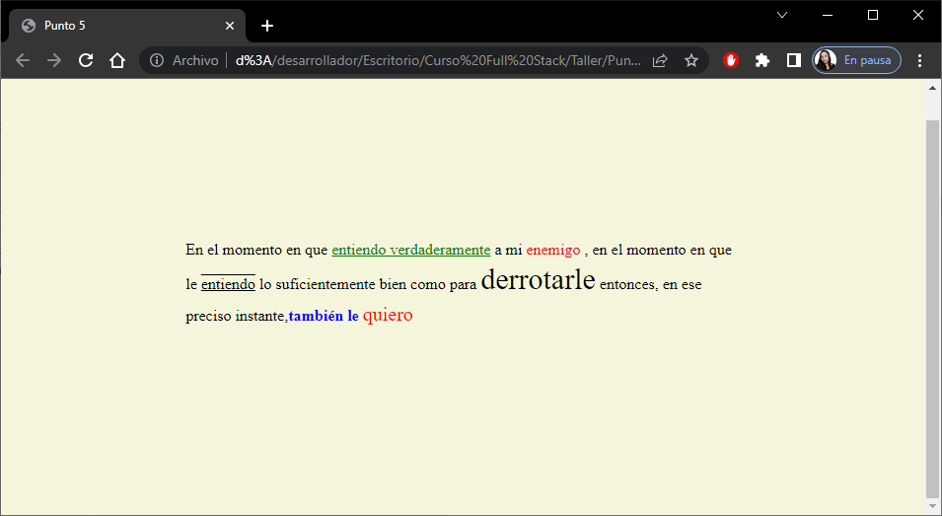

*Imagen Punto 5*

| **CÓDIGO HTML PUNTO 5** |
| --- |
| <!DOCTYPE html>  <html lang="en">  <head>      <meta charset="UTF-8">      <meta http-equiv="X-UA-Compatible" content="IE=edge">      <link rel="stylesheet" href="css/style.css">      <meta name="viewport" content="width=device-width, initial-scale=1.0">      <title>Punto 5</title>  </head>  <body>      <div>          <p> En el momento en que              <span style="color: green;  text-decoration: underline;">entiendo verdaderamente</span>              a mi <span style="color: red;">enemigo</span> , en el momento en que le              <span style="text-decoration: underline;text-decoration: underline overline; ">entiendo</span>              lo suficientemente bien como para <span style="font-size: 30px;">derrotarle</span> entonces,              en ese preciso instante,<span style="color: blue; font-weight:bold">también le</span>              <span style="color:red; font-size: 20px;">quiero</span>          </p>      </div>  </body>  </html> |

| **CÓDIGO CSS PUNTO 5** |
| --- |
| /*Fuentes*/  @import url('https://fonts.googleapis.com/css2?family=Roboto&display=swap');  * {      border: 0;      margin: 0;      padding: 0;      font-family: 'Roboto', sans-serif;      background-color: beige;      text-align: left;  }  * {      font-family: 'Oswald';  }  body {      background-color: #202020;      text-align: center;      margin-top: 60px;      margin: 20%;      line-height: 30px;  } |

## Punto seis

1. Escribir el documento HTML y las reglas CSS necesarias para visualizar el siguiente texto en el navegador.

### Respuesta

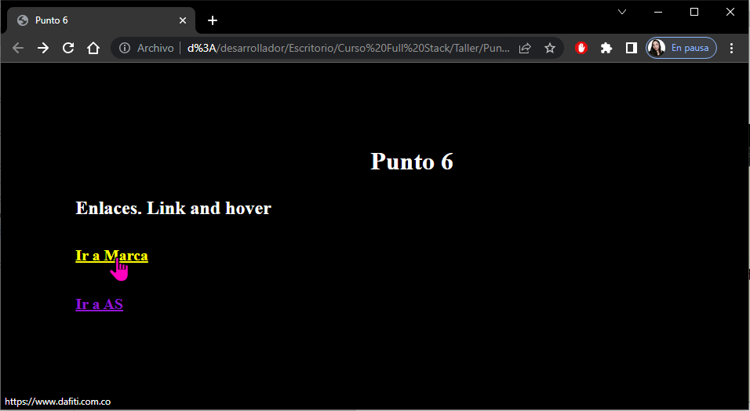

*Imagen URL “Ir a Marca” Punto 6*

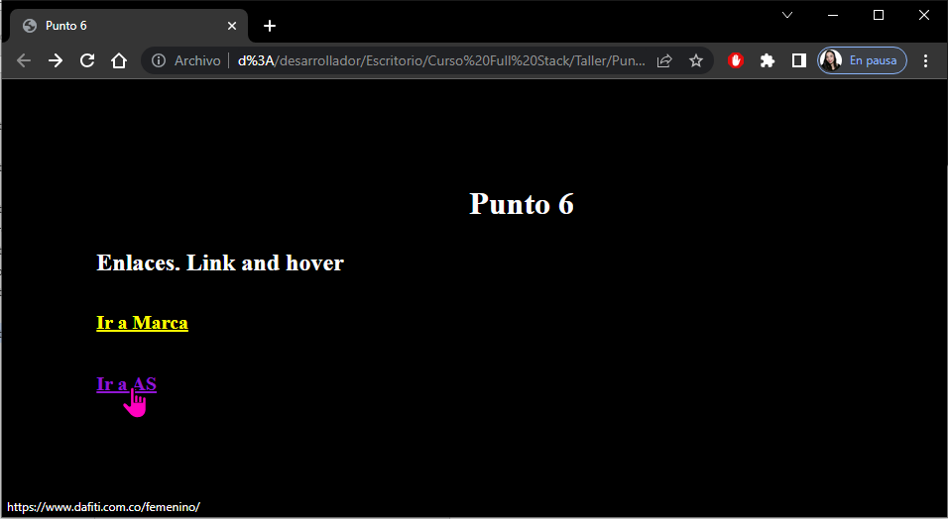

*Imagen URL “Ir a AS” Punto 6*

| **CÓDIGO HTML PUNTO 6** |
| --- |
| <!DOCTYPE html>  <html lang="en">  <head>      <meta charset="UTF-8">      <meta http-equiv="X-UA-Compatible" content="IE=edge">      <link rel="stylesheet" href="css/style.css">      <meta name="viewport" content="width=device-width, initial-scale=1.0">      <title>Punto 6</title>  </head>  <body>      <h1>Punto 6</h1>      <h2>Enlaces. Link and hover</h2>      <div>          <a id="Marca" href="https://www.dafiti.com.co/"> Ir a Marca</a>          <br>          <!-- <a id="AS" href="https://www.dafiti.com.co/"> Ir a AS</a> -->          <a id="AS" href="https://www.dafiti.com.co/femenino/" target="_blank">Ir a AS</a>      </div>  </body>  </html> |

| **CÓDIGO CSS PUNTO 6** |
| --- |
| /*Fuentes*/  @import url('https://fonts.googleapis.com/css2?family=Roboto&display=swap');  * {      border: 0;      margin: 0;      padding: 0;      font-family: 'Roboto', sans-serif;      background-color: rgb(0, 0, 0);      text-align: left;  }  * {      font-family: 'Oswald';  }  body {      background-color: #fcfcfc;      text-align: center;      margin-top: 10%;      margin-left: 10%;      align-content: center;      line-height: 60px;  }  h1 {      color: #fcfcfc;      text-align: center;  }  h2 {      color: #fcfcfc;  }  #Marca {      color: yellow;      font-weight: bold;      font-size: 20px;      text-align: center;      align-items: center;  }  #AS {      color: rgb(146, 21, 213);      font-weight: bold;      font-size: 20px;      text-align: center;  } |

## Punto siete

1. Escribir el documento HTML y las reglas CSS necesarias para visualizar el siguiente texto en el navegador.

### Respuesta

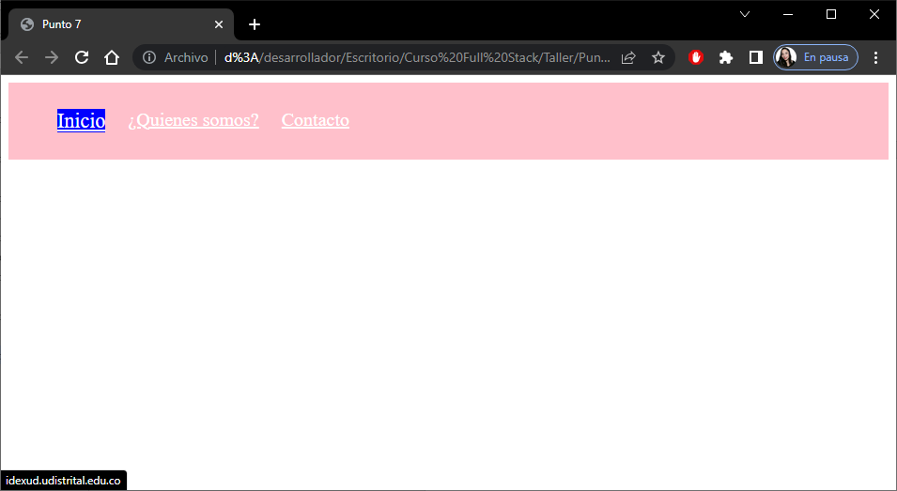

*Imagen URL “Inicio” Punto 7*

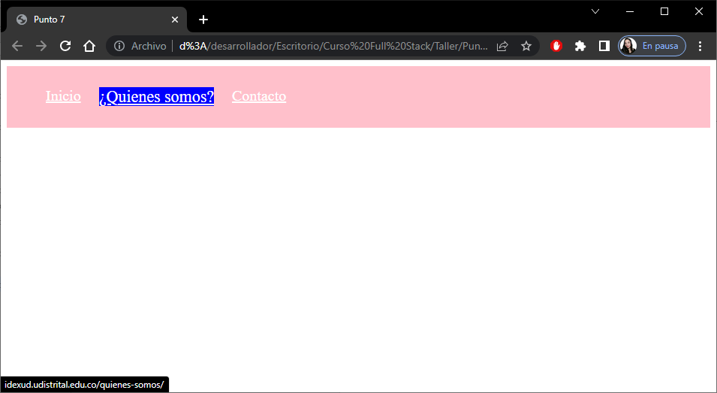

*Imagen URL “¿Quiénes somos?” Punto 7*

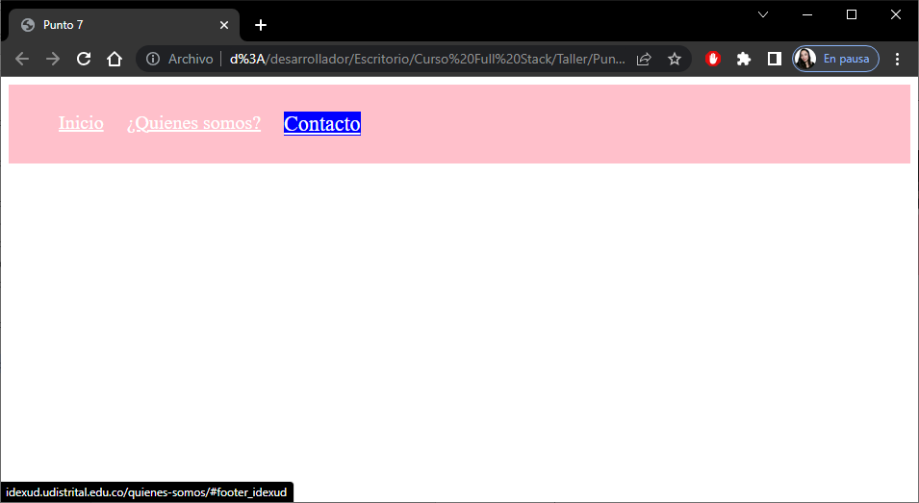

*Imagen URL “Contacto” Punto 7*

| **CÓDIGO HTML PUNTO 7** |
| --- |
| <!DOCTYPE html>  <html lang="en">  <head>      <meta charset="UTF-8">      <meta http-equiv="X-UA-Compatible" content="IE=edge">      <link rel="stylesheet" href="css/style.css">      <meta name="viewport" content="width=device-width, initial-scale=1.0">      <title>Punto 7</title>  </head>  <body>      <div>          <nav class="seccion">              <ul>                  <li><a href="http://idexud.udistrital.edu.co/" target="_blank">Inicio</a></li>                  <li><a href="http://idexud.udistrital.edu.co/quienes-somos/" target="_blank">¿Quienes somos?</a></li>                  <li><a href="http://idexud.udistrital.edu.co/quienes-somos/#footer_idexud" target="_blank">Contacto</a>                  </li>              </ul>          </nav>      </div>  </body>  </html> |

| **CÓDIGO CSS PUNTO 7** |
| --- |
| .seccion {    background-color: pink;  }  .seccion ul {    display: inline-flex;  }  .seccion li {    padding: 12px;    list-style: none;  }  a {    color: white;    font-size: 20px;  }  .seccion li :hover {    background-color: blue;    font-size: 22px;  } |

## Punto ocho

1. Escribir el documento HTML y las reglas CSS necesarias para visualizar el siguiente texto en el navegador.

### Respuesta

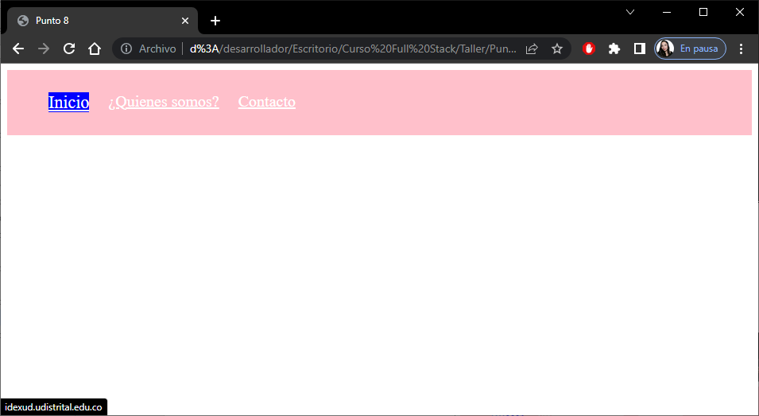

*Imagen URL “Inicio” Punto 8*

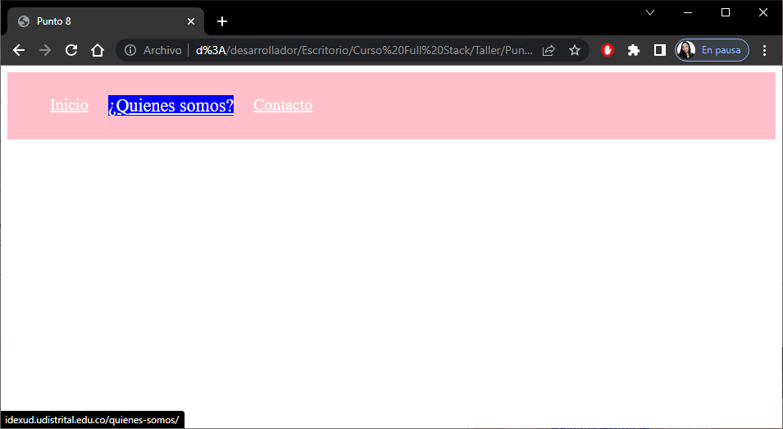

*Imagen URL “¿Quiénes somos?” Punto 8*

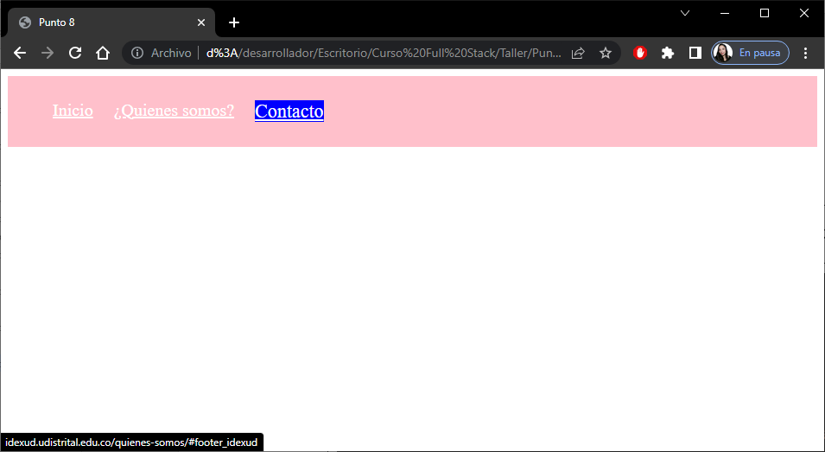

*Imagen URL “Contacto” Punto 8*

| **CÓDIGO HTML PUNTO 8** |
| --- |
| <!DOCTYPE html>  <html lang="en">  <head>      <meta charset="UTF-8">      <meta http-equiv="X-UA-Compatible" content="IE=edge">      <link rel="stylesheet" href="css/style.css">      <meta name="viewport" content="width=device-width, initial-scale=1.0">      <title>Punto 8</title>  </head>  <body>      <div>          <nav class="seccion">              <ul>                  <li><a href="http://idexud.udistrital.edu.co/" target="_blank">Inicio</a></li>                  <li><a href="http://idexud.udistrital.edu.co/quienes-somos/" target="_blank">¿Quienes somos?</a></li>                  <li><a href="http://idexud.udistrital.edu.co/quienes-somos/#footer_idexud" target="_blank">Contacto</a>                  </li>              </ul>          </nav>      </div>  </body>  </html> |

| **CÓDIGO CSS PUNTO 8** |
| --- |
| .seccion {    background-color: pink;  }  .seccion ul {    display: inline-flex;  }  .seccion li {    padding: 12px;    list-style: none;  }  a {    color: white;    font-size: 20px;  }  .seccion li :hover {    background-color: blue;    font-size: 22px;  } |

## Punto nueve

1. Escribir el documento HTML y las reglas CSS necesarias para visualizar el siguiente texto en el navegador

### Respuesta

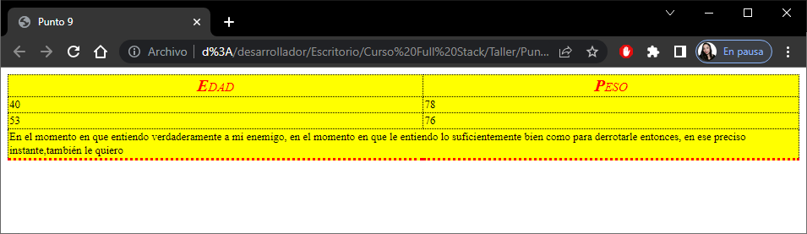

*Imagen Punto 9*

| **CÓDIGO HTML PUNTO 9** |
| --- |
| <!DOCTYPE html>  <html lang="en">  <head>      <meta charset="UTF-8">      <meta http-equiv="X-UA-Compatible" content="IE=edge">      <link rel="stylesheet" href="css/style.css">      <meta name="viewport" content="width=device-width, initial-scale=1.0">      <title>Punto 9</title>  </head>  <body>      <div>          <table class="tab">              <tr>                  <td class="titulo"><span style="font-weight: bold; font-size: 20px; font-style: italic;">E</span>DAD                  </td>                  <td class="titulo"><span style="font-weight: bold; font-size: 20px; font-style: italic;">P</span>ESO                  </td>              </tr>              <tr>                  <td class="celd">40</td>                  <td class="celd">78</td>              </tr>              <tr>                  <td class="celd">53</td>                  <td class="celd">76</td>              </tr>              <tr>                  <td class="parrafo" colspan="2">En el momento en que entiendo verdaderamente a mi enemigo, en el momento                      en que le                      entiendo lo suficientemente bien como para derrotarle entonces, en ese preciso instante,también le                      quiero              </tr>          </table>      </div>  </body>  </html> |

| **CÓDIGO CSS PUNTO 9** |
| --- |
| body {    background-color: rgb(255, 255, 255)  }  .titulo {    color: red;    font-size: 15px;    text-align: center;    font-style: italic;  }  .tab {    background-color: yellow;    border-collapse: collapse;    border-bottom: dotted red;  }  .tab th {    color: red;  }  .tab th,  td {    border: 1px dotted black;    font-size: 13px;  }  .parrafo {    font-size: 13px;  }  </html> |

## Punto diez

1. Escribir el documento HTML y las reglas CSS necesarias para visualizar el siguiente texto en el navegador

### Respuesta

| **CÓDIGO HTML PUNTO 10** |
| --- |
| <!doctype html>  <html lang="en">  <head>      <meta charset="UTF-8" />      <meta name="viewport" content="width=device-width, initial-scale=1">      <title>Media Query Demo</title>      <link rel="stylesheet" href="css/style.css">  </head>  <body>      <h1>Media Query Demo</h1>      <p>Lorem ipsum dolor sit amet, consectetur adipisicing elit, sed do eiusmod tempor         incididunt ut labore et dolore magna aliqua. Ut enim ad minim veniam, quis nostrud exercitation         ullamco laboris nisi ut aliquip ex ea commodo consequat. Duis aute irure dolor in reprehenderit         in voluptate velit esse cillum dolore eu fugiat nulla pariatur. Excepteur sint occaecat cupidatat         non proident, sunt in culpa qui officia deserunt mollit anim id est laborum.</p>        <p>Lorem ipsum dolor sit amet, consectetur adipisicing elit. Corrupti, ipsum quae veritatis in         nihil laudantium labore beatae nulla laborum rem. Error, molestiae eaque quod placeat at. Labore         architecto minus accusantium.</p>        <h2>Box Columns</h2>      <!-- representa y resalta un contenido gráfico -->      <figure>          <img src="http://placekitten.com/452/450?image=12" alt="Placeholder kitteh">          <!-- subtitulo asociado a la imagen relacionada  -->          <figcaption>Place Kittens are great</figcaption>      </figure>      <figure>          <img src="http://placekitten.com/452/450?image=5" alt="Placeholder kitteh">          <!-- subtitulo asociado a la imagen relacionada  -->          <figcaption>Place Kittens are great</figcaption>      </figure>      <figure>          <img src="http://placekitten.com/452/450?image=1" alt="Placeholder kitteh">          <!-- subtitulo asociado a la imagen relacionada  -->          <figcaption>Place Kittens are great</figcaption>      </figure>      <figure>          <img src="http://placekitten.com/452/450?image=9" alt="Placeholder kitteh">          <!-- subtitulo asociado a la imagen relacionada  -->          <figcaption>Place Kittens are great</figcaption>      </figure>      <figure>          <img src="http://placekitten.com/452/450?image=6" alt="Placeholder kitteh">          <!-- subtitulo asociado a la imagen relacionada  -->          <figcaption>Place Kittens are great</figcaption>      </figure>  </body>  </html> |

| **CÓDIGO HTML PUNTO 10** |
| --- |
| /*Estilos generales para html*/  html {    box-sizing: border-box;  }  /*Selector universal*/  *,  *:before,  *:after {    box-sizing: inherit;  }  body {    font: 1.2em/1.2 Helvetica, aria, sans-serif;    margin: 0 3%;  }  h1 {    font-size: 1.8em;    margin: .9em 0 0 0;  }  h2 {    font-size: 1.5em;    margin: 1.5em 0 0 0;  }  img {    max-width: 100%;  }  /*estilos generales del contenido gráfico Figure*/  figure {    background: black;    border-radius: 5px;    color: white;    margin: 0 0 25px 0;    padding: 10px;    text-align: center;  }  /*Estilos de subtitulo asociado a la imagen de figure */  figcaption {    font-size: .8em;  }  /* Estilos para la resolución superior  a 794px */  @media screen and (min-width: 794px) {    body {      background: rgba(0, 0, 255, .2);      margin: 25px 6%;    }    figure {      float: left;      width: 45%;      margin-right: 4.5%;    }  }  /* Estilos para la resolución superior  a 1020px */  @media screen and (min-width: 1020px) {    body {      background: rgba(0, 255, 0, .2);      margin: 25px 10%;      max-width: 1130px;    }    figure {      width: 30%;      margin-right: 2.5%;    }  } |

| **DOCUMENTACIÓN E IMÁGENES DEL CÓDIGO CSS PUNTO 10** | |
| --- | --- |
| /*Estilos generales para HTML*/  html {    box-sizing: border-box;  }  /*Selector universal*/  *,  *:before,  *:after {    box-sizing: inherit;  }  body {    font: 1.2em/1.2 Helvetica, aria, sans-serif;    margin: 0 3%;  }  h1 {    font-size: 1.8em;    margin: .9em 0 0 0;  }  h2 {    font-size: 1.5em;    margin: 1.5em 0 0 0;  }  img {    max-width: 100%;  } | |
| /*estilos generales del contenido gráfico Figure*/  figure {    background: black;    border-radius: 5px;    color: white;    margin: 0 0 25px 0;    padding: 10px;    text-align: center;  } |  |
| /*Estilos de subtitulo asociado a la imagen de figure */  figcaption {    font-size: .8em;  } | |
| /* Estilos para la resolución superior a 794px */  @media screen and (min-width: 794px) {    body {      background: rgba(0, 0, 255, .2);      margin: 25px 6%;    }    figure {      float: left;      width: 45%;      margin-right: 4.5%;    }  } |  |
| /* Estilos para la resolución superior a 1020 */  @media screen and (min-width: 1020px) {    body {      background: rgba(0, 255, 0, .2);      margin: 25px 10%;      max-width: 1130px;    }    figure {      width: 30%;      margin-right: 2.5%;    }  } |  |

## Punto once

1. Realizar las siguientes animaciones con CS

### Respuesta

| **CÓDIGO HTML PUNTO 11** |
| --- |
| <!doctype html>  <html lang="en">  <head>      <meta charset="UTF-8" />      <meta name="viewport" content="width=device-width, initial-scale=1">      <title>Media Query Demo</title>      <link rel="stylesheet" href="css/style.css">  </head>  <body>      <div>      </div>  </body>  </html> |

| **CÓDIGO CSS Animación 1 PUNTO 11** |
| --- |
| <!doctype html>  <html lang="en">  <head>      <meta charset="UTF-8" />      <meta name="viewport" content="width=device-width, initial-scale=1">      <title>Media Query Demo</title>      <link rel="stylesheet" href="css/style.css">  </head>  <body>      <div>      </div>  </body>  </html> |

|  |  |  |
| --- | --- | --- |
| **Secuencia 1** | **Secuencia 2** | **Secuencia 3** |
|  |  |  |

*Secuencia de Imágenes animación 1 Punto 11*

| **CÓDIGO CSS Animación 2 PUNTO 11** |
| --- |
| <!doctype html>  <html lang="en">  <head>      <meta charset="UTF-8" />      <meta name="viewport" content="width=device-width, initial-scale=1">      <title>Media Query Demo</title>      <link rel="stylesheet" href="css/style.css">  </head>  <body>      <div>      </div>  </body>  </html> |

|  |  |  |
| --- | --- | --- |
| **SECUENCIA DE EJECIÓN Animación 2 PUNTO 11** | | |
|  |  |  |
|  |  |  |
|  |  |  |

*Secuencia de Imágenes animación 2 Punto 11*

## Punto doce

1. En un IDE crear el siguiente documento HTML

### Respuesta

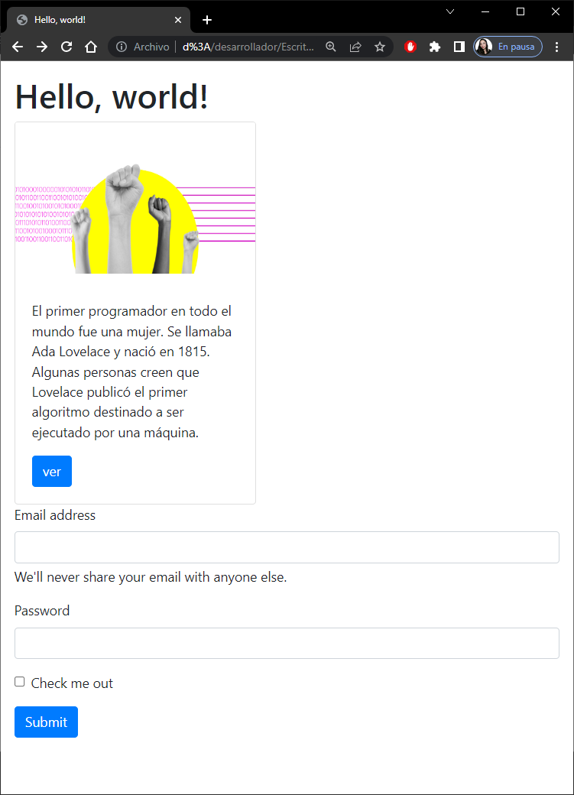

*Imagen Punto 12*

| **CÓDIGO HTML PUNTO 12** |
| --- |
| <!doctype html>  <html lang="en">  <head>      <!-- Required meta tags -->      <meta charset="utf-8">      <meta name="viewport" content="width=device-width, initial-scale=1, shrink-to-fit=no">      <!-- Bootstrap CSS -->      <link rel="stylesheet" href="https://cdn.jsdelivr.net/npm/bootstrap@4.0.0/dist/css/bootstrap.min.css"          integrity="sha384-Gn5384xqQ1aoWXA+058RXPxPg6fy4IWvTNh0E263XmFcJlSAwiGgFAW/dAiS6JXm" crossorigin="anonymous">      <title>Hello, world!</title>  </head>  <body class="p-3 m-0 border-0 bd-example m-0 border-0">      <h1>Hello, world!</h1>      <!-- Optional JavaScript -->      <!-- jQuery first, then Popper.js, then Bootstrap JS -->      <script src="https://code.jquery.com/jquery-3.2.1.slim.min.js" integrity="sha384-KJ3o2DKtIkvYIK3UENzmM7KCkRr/rE9/Qpg6aAZGJwFDMVNA/GpGFF93hXpG5KkN"crossorigin="anonymous"></script>      <script src="https://cdn.jsdelivr.net/npm/popper.js@1.12.9/dist/umd/popper.min.js" integrity="sha384-ApNbgh9B+Y1QKtv3Rn7W3mgPxhU9K/ScQsAP7hUibX39j7fakFPskvXusvfa0b4Q" crossorigin="anonymous"></script>      <script src="https://cdn.jsdelivr.net/npm/bootstrap@4.0.0/dist/js/bootstrap.min.js" integrity="sha384-JZR6Spejh4U02d8jOt6vLEHfe/JQGiRRSQQxSfFWpi1MquVdAyjUar5+76PVCmYl" crossorigin="anonymous"></script>        <!--Codigo de Card -->      <div class="card" style="width: 18rem;">          <img src="img/mujeres_programadoras.jpg" class="bd-placeholder-img card-img-top" width="100%" height="180"              xmlns="http://www.w3.org/2000/svg" role="img" aria-label="Placeholder: Image cap"              preserveAspectRatio="xMidYMid slice" focusable="false">          <title>Placeholder</title>          <rect width="100%" height="100%" fill="#868e96"></rect><text x="50%" y="50%" fill="#dee2e6"              dy=".3em"></text></img>          <div class="card-body">              <h5 class="card-title"></h5>              <p class="card-text"> El primer programador en todo el mundo fue una mujer. Se llamaba Ada Lovelace y nació                  en 1815. Algunas personas creen que Lovelace publicó el primer algoritmo destinado a ser ejecutado por                  una máquina.</p>              <a href="https://blog.soyhenry.com/8-mujeres-pioneras-en-la-historia-de-la-programacion/"                  class="btn btn-primary">ver</a>          </div>      </div>      <!--Agregar un formulario -->      <form>          <div class="mb-3">              <label for="exampleInputEmail1" class="form-label">Email address</label>              <input type="email" class="form-control" id="exampleInputEmail1" ariadescribedby="emailHelp">              <div id="emailHelp" class="form-text">We'll never share your email with anyone else.</div>          </div>          <div class="mb-3">              <label for="exampleInputPassword1" class="form-label">Password</label>              <input type="password" class="form-control" id="exampleInputPassword1">          </div>          <div class="mb-3 form-check">              <input type="checkbox" class="form-check-input" id="exampleCheck1">              <label class="form-check-label" for="exampleCheck1">Check me out</label>          </div>          <button type="submit" class="btn btn-primary">Submit</button>      </form>  </body>  </html> |

# [Enlace del repositorio Hit Hub](https://github.com/DannaCOrtiz/IntroduccionFrontEnd/tree/master)